**课程实践作业二**

在GITHUB上建立个人账户、仓库加入课程社区。

  要求：

1、账户内自建仓库不少于２个. 必须分别有：存放文档作业、放代码作业的仓库；

2、每个仓库须有README.md内容，并在线使用Makedown编辑；

　　3、从GITHUB中Fork不少于3个和课程内容有关的仓库；

4、加入课程社区https://github.com/Py03013052/；

5、记录账户和仓库的建立过程（需采用实践过程中的截图），撰写规范文档。

## **建立个人账号**

## 首先输入GitHub网址：[https://github.com/，登录到注册界面。依次输入账号名称（MouseGe）、注册邮箱（1012897140@qq.com）及密码。申请账号](https://github.com/，登录到注册界面。依次输入账号名称、注册邮箱及密码。)

随后，系统自动发出邮件，核实我的注册邮箱。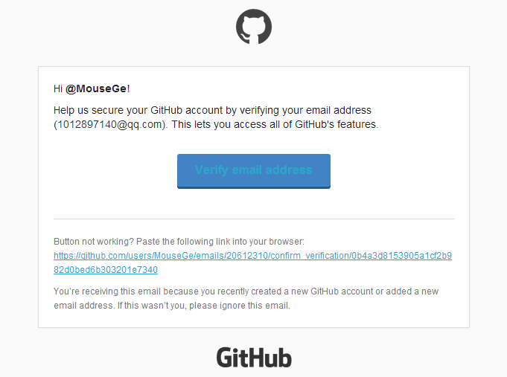

点击蓝色按钮“Verify email address”,系统确认邮箱无误之后，进入GitHub页面。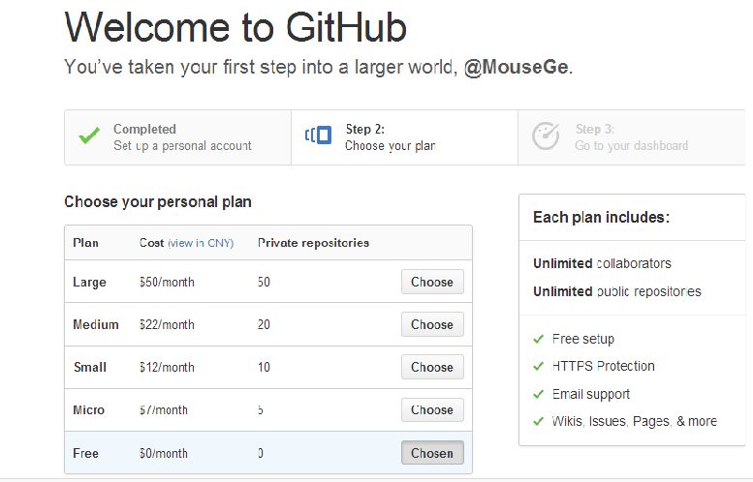

Step1完成后，进行Step2操作——Choose your plan。随后点击按钮“Let’s get started”，进入如下页面，该页面主要介绍了GitHub的主要功能及操作。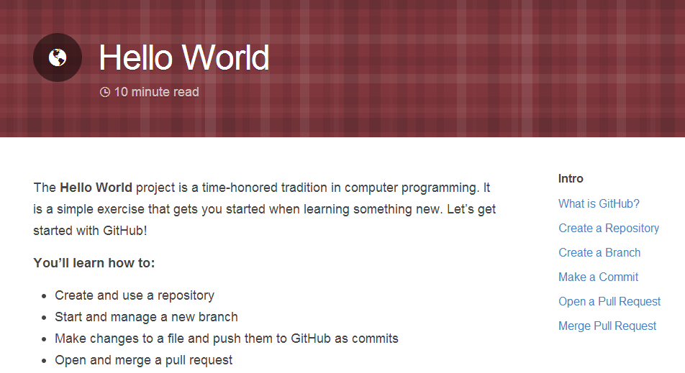

## **建立仓库**

## 账户内自建仓库２个. 必须分别有：存放文档作业的仓库(Documentions )、放代码作业的仓库(Code)。取名和添加描述。仓库 文档作业

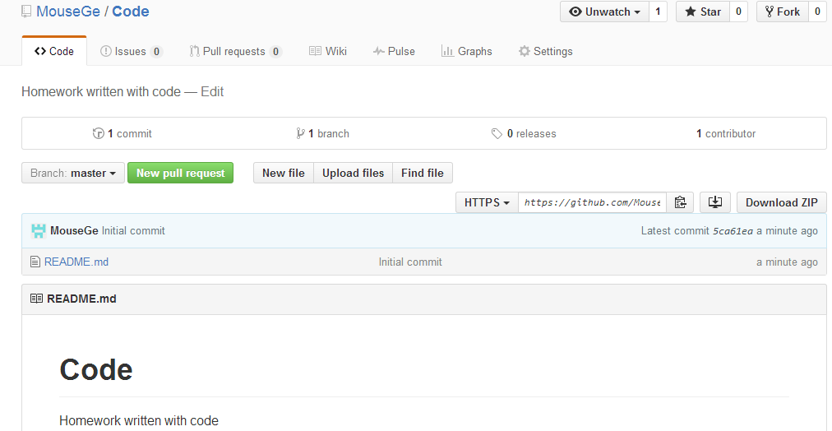

## **建立仓库**

从GITHUB中Fork3个和课程内容有关的仓库：awesome python、Python微信机器人框架、接力GoAgent翻墙工具。

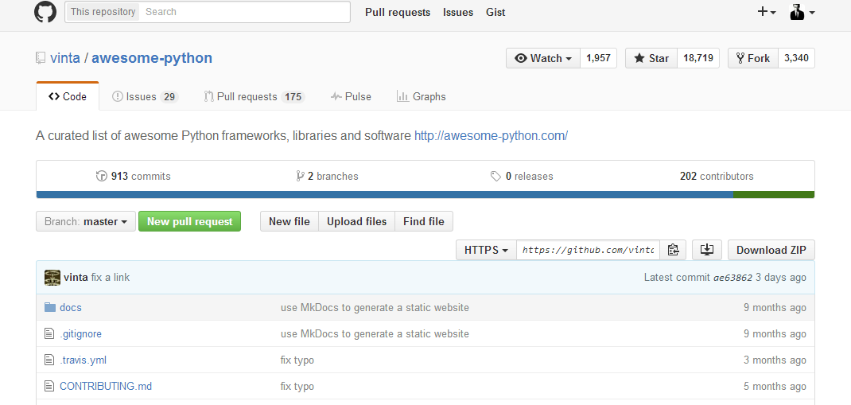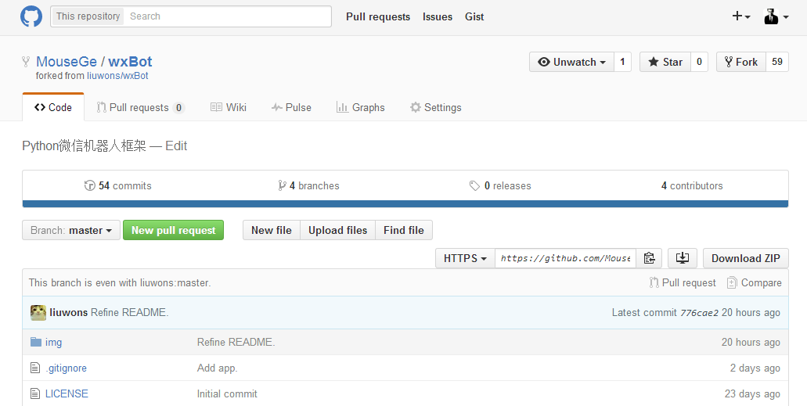

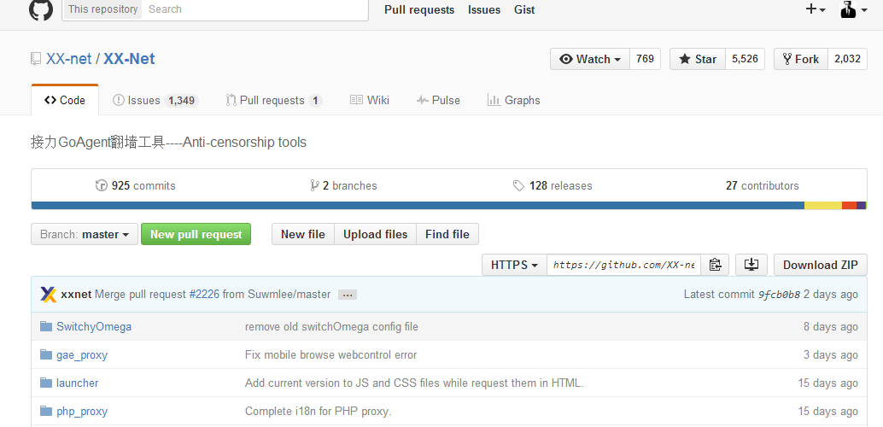

## **加入课程社区**

## 加入课程社区https://github.com/Py03013052/。将学号、姓名、注册邮箱和GitHub账号名称发送给老师，老师将我拉进课程社区。

